**一个简单的关于VLAN间互访的例子：**

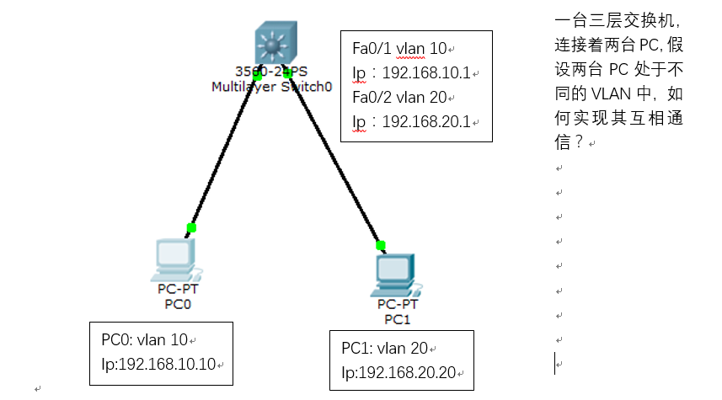

背景知识：

**二层交换机**工作于OSI模型的第2层(数据链路层)，故而称为二层交换机。二层交换技术是发展比较成熟，二层交换机属数据链路层设备，可以识别数据包中的MAC地址信息，根据MAC地址进行转发，并将这些MAC地址与对应的端口记录在自己内部的一个地址表中。  
 **三层交换机**就是具有部分路由器功能的交换机，三层交换机的最重要目的是加快大型局域网内部的数据交换，所具有的路由功能也是为这目的服务的，能够做到一次路由，多次转发。对于数据包转发等规律性的过程由硬件高速实现，而像路由信息更新、路由表维护、路由计算、路由确定等功能，由软件实现。三层交换技术就是二层交换技术+三层转发技术。  
 传统交换技术是在OSI网络标准模型第二层--数据链路层进行操作的，而三层交换技术是在网络模型中的第三层实现了数据包的高速转发，既可实现网络路由功能，又可根据不同网络状况做到最优网络性能。

配置如下：

Switch>en //进入特权模式

Switch#conf t //进入全局配置模式

Switch(config)#hostname CopyCopyS1 //修改交换机名

CopyCopyS1(config)#int f 0/1 //进入端口模式

CopyCopyS1(config-if)#switchport mode access

CopyCopyS1(config-if)#switchport access vlan 10 //把交换机f0/1接口划分到VLAN10

% Access VLAN does not exist. Creating vlan 10

CopyCopyS1(config-if)#int f 0/2

CopyCopyS1(config-if)#switchport mode access

CopyCopyS1(config-if)#switchport access vlan 20 //把交换机f0/2接口划分到VLAN20

% Access VLAN does not exist. Creating vlan 20

CopyCopyS2(config)#int vlan 10 进入vlan设置模式

%LINK-5-CHANGED: Interface Vlan10, changed state to up

%LINEPROTO-5-UPDOWN: Line protocol on Interface Vlan10, changed state to up

CopyCopyS2(config-if)#ip address 192.168.10.1 255.255.0.0 //设置VLAN10虚拟接口（网关）地址

CopyCopyS2(config-if)#no shutdown //启用SVI虚拟接口，使用路由功能

CopyCopyS2(config-if)#exit

CopyCopyS2(config)#int vlan 20

%LINK-5-CHANGED: Interface Vlan20, changed state to up

%LINEPROTO-5-UPDOWN: Line protocol on Interface Vlan20, changed state to up

CopyCopyS2(config-if)#ip address 192.168.20.1 255.255.0.0 //设置VLAN20虚拟接口（网关）地址

CopyCopyS2(config-if)#no shutdown //启用SVI虚拟接口

这样配置以后，PC0是ping不通PC1的。

因为三层交换机的路由功能没有开启。

所以我们加了下面这条命令：**CopyCopyS2(config)#ip routing**

这样就实现了两台电脑的连接。